郑州大学货物采购竞价单
采购人发出询价时间：2016.10.25 |  |  |  | 供应商报价时间
采购人全称 |  | 郑州大学电气工程学院 |  | 供应商全称  （加盖公章）
采购联系人、电话 |  | 朱老师 13700849195 |  | 供应商详细地址
送达地址  联系人、联系 |  | 郑州高新区科学大道100号综合办公楼565  王老师、张老师 0371-67781167 |  | 联系人、联系电话
货物名称 |  | 规格、型号及主要性能 | 数量 | 响应规格、型号  及主要性能 | 单价 | 总价 | 产地 | 质保期  及服务 | 供货期
1 | 办公区木门 | 见附件 | 68套
谈判时需  携带资料 |  | 营业证件、法人授权书、个人身份证件、政府采购直供商中标通知书、报价单、材质样品 |  | 总报价：人民币  （大写）
送达截止日期 |  | 2016年11月10日 下午15:00 |  | ¥
虚线左方为采购人填写 |  |  |  | 虚线右方为供货商填写

附件一：
产品名称 | 图片 | 规格参数 | 单位 | 数量
单门（安装） | 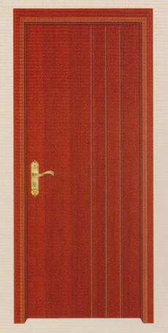 | 实心门框  门芯骨架：实心实木骨架经烘干处理防腐防虫 防变形  面材：环保优质密度板经防虫防腐处理，刚性好不变形握钉力强  饰面：0.8mm实木木皮  五金：优质五金件使用时安静、流畅  油漆：环保聚酯油漆  颜色：红樱桃色  2390*970*280 mm | 套 | 59
子母门 |  | 实心门框  门芯骨架：实心实木骨架经烘干处理防腐防虫 防变形  面材：环保优质密度板经防虫防腐处理，刚性好不变形握钉力强  饰面：0.8mm实木木皮  五金：优质五金件使用时安静、流畅  油漆：环保聚酯油漆  颜色：红樱桃色  2390*970*280 mm | 套 | 9
双开门 |  | 实心门框  门芯骨架：实心实木骨架经烘干处理防腐防虫 防变形  面材：环保优质密度板经防虫防腐处理，刚性好不变形握钉力强  饰面：0.8mm实木木皮  五金：优质五金件使用时安静、流畅  油漆：环保聚酯油漆  颜色：红樱桃色  2390*970*280 mm | 套 | 2
室内门锁（安装） |  | 主材：不锈钢制  锁芯：优质铝合金锁芯  弹珠材质：铁  锁舌：双锁舌  带钥匙  功能：具有自提锁功能 | 套 | 70
防火门 |  | 材质：木质防火门  防火要求：防火极限达到国家乙级  门扇厚度4.5公分，内填防火门材料，材料为珍珠岩板，双面贴实木木皮做封闭渍  五金：防火乙级  锁具：具有防火功能防火乙级  装饰风格与室内门相配套  2380**1770*250mm | 套 | 2

